103學年度第1學期「畫面」徵文比賽 佳作

幸福與心疼
大傳學程四 戴仟鈺

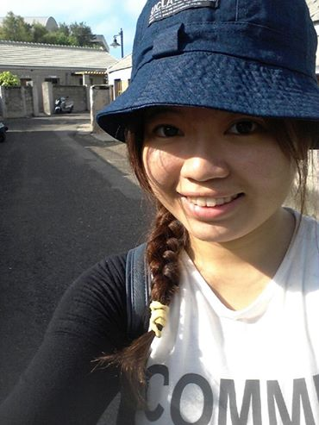
畫面是指稍縱即逝的影像，還是刻骨銘心的記憶呢?結果因人而異，也許有的人可以因為電影畫面的呈現，而帶來視覺震撼感；有的人可以因為看到行善的舉動而帶來感動，亦或許透過自己人生經歷的那一刻重要畫面而永存心中。我相信每個人心中都有一個屬於自己最珍貴的畫面，即使感受、影響大不相同，卻也伴隨著自己。
我想分享一個內心最美的記憶，屬於親情的溫暖，陪伴我的正面力量以及對家人的依戀。首先介紹我們家的行業，它很特別，是由爺爺那代傳下來的工作-承包墳墓、撿骨工程，和一般的殯葬業不同，他們的工作性質以蓋墳墓為主，而我都會說他們是在幫往生的人蓋一個家，而這工作還有一個別稱-土公仔。由於這份工作需要在大太陽底下，而在風吹日曬的洗禮後，我的父母親比其他同年齡的人看起來顯得蒼老，也因為需要靠勞力，所以他們的腰背經常痠痛，但這些因素卻不會使他們停下來，不管我每次都問著他們說：「你們不累嗎？」，他們總是擦掉從額頭滴落在臉龐的汗水說：「不累啦！」，其實身為子女的我們都知道，一切都是為了「家」。但是小時候的我並不懂事，有回同學問說：「妳爸媽是做什麼的?」，我卻頓時說不出口，是害怕丟臉嗎?是害怕嚇跑同學嗎?當時的我也無法理解自己為什麼這樣回話：「我不知道」，明知道父母辛苦的工作是為了我們，卻無法勇敢對外說出他們的職業，深怕有人知道，就這樣，每當有人問起，我就選擇逃避。就在某一次有同學無意間翻到我的聯絡簿，看到父母親的職業後就開始大聲囔嚷，班上有幾名同學也藉此調侃我，當下的我不爭氣流下了眼淚，覺得為什麼父母要做這種工作，為什麼害我無法抬頭挺胸的跟大家說。經過這件事後，對於父母親的職業就顯得怨懟了，雖然選擇將這件事情隱瞞家人，但當每次自己看到父母親的臉時，心中溢滿出羞愧、難過以及罪惡感參雜的複雜情緒，有一回終究忍不住的脫口而出：「你們為什麼要做這個工作?」，我依稀記得媽媽的表情閃過一絲驚訝加上一點難過，但她仍有耐心的跟我說：「這工作很好阿!我們不僅是在工作，也是在服務先人，讓他們有一個舒適的家」，聽完後，才意識到原來父母將這份工作視為重要且神聖的，但當時小學的我卻無法體會父母的辛苦及感受。
因為父母的職業，造成我與父母親有種微妙的關係，面對他們總是充斥著歉意、羞愧的複雜情緒，直到我看到一個畫面後，完全轉變我對父母親的心情以及對這份職業的態度。我記得剛升上國二的那年暑假，爸爸因為身體不適加上找不到工人幫忙的情況下，請我幫忙他們做一些工作，如今回想畫面還能感受到當天的陽光是多麼的赤熱，汗水從額頭滴落到眼裡，那鹹鹹澀澀的感覺使人睜不開眼，轉身看見父母親的背影已充滿汗漬，當我拿起工具給媽媽時，看到地面微濕，抬頭一看，原來是媽媽滴落的汗水早已充滿臉龐往下掉落，即便媽媽用衣袖擦乾，卻也擦不掉這份工作帶來的辛苦，而當身旁的爸爸準備起立，卻因為長時間的蹲坐造成腰部痠痛無法站起，我的心裡彷彿被巨大的石塊衝擊著，後來我明白這種感受是「心疼」。
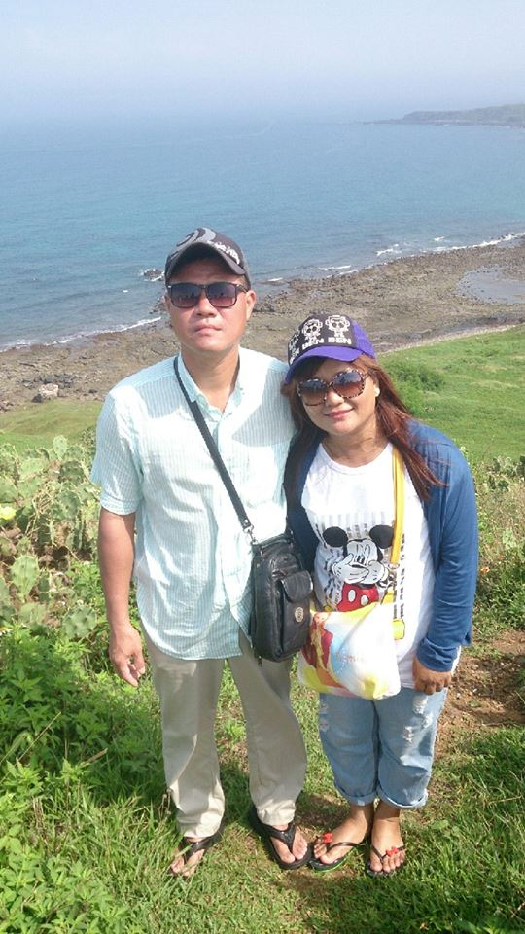
畫面一直盤旋在我的腦海裡，心裡斥責的聲音不斷出現：「妳有真正了解過父母的工作嗎？妳有想過他們辛苦的付出是為了什麼？」，小時候的不懂事，讓我對父母的歉意漫延開來。每當看見他們回到家的倦容，就希望能替他們分擔辛勞，但是我的父母總是告訴著我們：「你們認真讀書，我們就很開心啦！」，此刻我能體會到父母對「家」的愛與付出。持續一段時間的幫忙，我逐漸瞭解父母的職業以及他們對於工作的熱忱，將身體的疲倦收起來，用心完成他們的工作讓往生者住的舒適，亦讓家屬放心。現在的我，可以大聲說出父母的職業，以他們的工作為榮；以我的父母為榮。雖然我們只能在假日去幫忙父母，盡自己的微薄之力，但是我很開心且滿足，因為我可以更貼近、瞭解自己的父母，也希望可以藉此讓父母知道他們女兒真的長大了!隨著父母辛勞的畫面，以前的態度已轉變為對父母的崇拜與對親情的依戀，並且能時常透過言語、文字，表達我對父母的敬愛以及感謝他們對「家」的付出。
每個人心中都有一個珍貴的畫面，不管是對親情、友情、愛情，亦或者是開心、感動、難過、震驚，卻都是敲動內心的自己。對我而言，父母辛苦工作的畫面一直是鼓勵我的正面力量，媽媽滴落的汗水、爸爸痠痛無法站起的景象，都深刻存入在我的心中，他們從不在我們的面前喊苦，因此每當我遇到困難時，父母辛勞畫面彷彿又呈現在我眼前，當初的心疼、不捨溢滿而出，卻也讓我在做任何事情的時候，都能堅定自己的心，不輕易放棄。如今我已經走到大學生涯的尾端，是個準備迎向不同生活的新鮮人，我知道真正的挑戰仍在前方等著我，而父母辛勞的畫面將伴隨著我，走向未來。

評語：

對於父母「蓋墳墓、撿骨」的「土公仔」職業，作者從不知如何面對，到因為親身的參與，而有了深層的感觸。作者娓娓道來自己心態的轉變，簡單直白，但卻有力量。其中，父母藉由幫往生者蓋一個舒適的「家」，來養活另一個「家」的雙重意涵，處理得很成功。

